1. **Stabil lav inflation:** Inflation er kort sagt prisstigninger. Målsætningen er at inflationen skal være på 1-2 procent pr. år. Altså hvis en banan kostede 10 kr. i 2021, så kostede den 10,2 kr. i 2022, hvis inflationen var på 2 procent. Hvad er konsekvenserne ved en høj inflation, og hvorfor er det ikke godt?
   1. Modsat: Hvorfor er ingen inflation eller deflation, faldende priser, heller ikke godt?
   2. Hvad har startet den nuværende høje inflation?
2. **Ligevægt eller overskud på betalingsbalancen:** Der skal være balance eller overskud mellem eksport og import af varer. Det er der, hvis Danmark eksporter lige så mange eller flere danske varer, som de importerer af udenlandske varer. Ud fra nedenstående (opdaterede) figur skal I vurdere, om Danmark har opfyldt målsætningen om ligevægt eller overskud på betalingsbalancen.

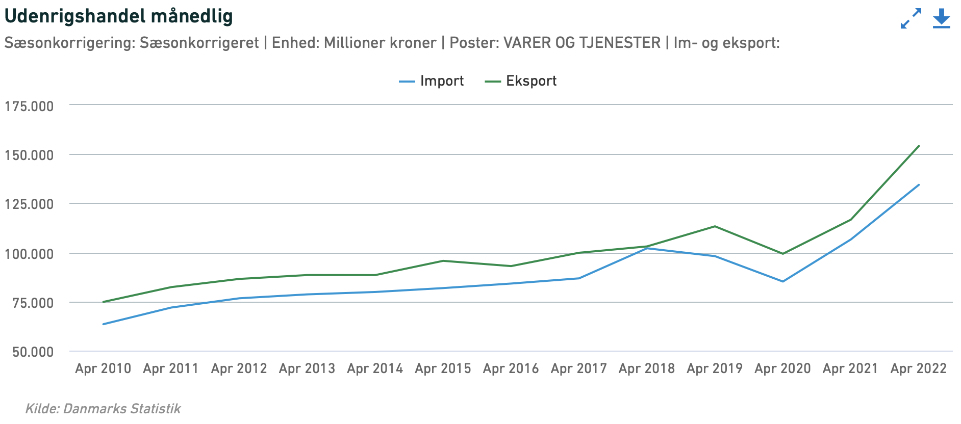

1. **Bæredygtig økonomi:** Hvad består interessekonflikten ved bæredygtig økonomi i?
2. **Balance på statens finanser:** Hvor får staten primært sine penge fra, og hvor går de primære udgifter til?
3. Hvorfor er det et problem, hvis den danske stat har underskud i mange år efter hinanden?